Pers over Filosloof

06 maart 2018 20:57 RTL nieuws | RTL Boulevard

Tom de Ket maakt filosofisch jeugdstuk
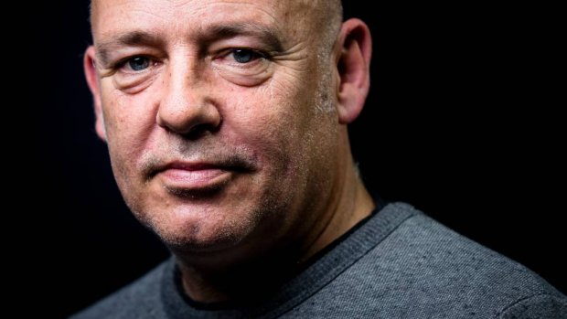
Cabaretier en schrijver Tom de Ket, vooral bekend als drijvende kracht achter het gezelschap De verleiders, heeft een jeugdvoorstelling over filosofie geschreven.
In Filosloof analyseert De Ket hoe jongeren steeds meer worden geconfronteerd met nepnieuws, commercials, meningen, trends en hypes en moeten bepalen hoe zij daarmee omgaan. Het stuk vertelt over twee dames, Han en Moon, die elkaar lastige vragen stellen. Wat is echt en wat is onrecht? Wat is waar en wat niet, en hoe weet je dat? Wie maakt jou tot wat je bent? Over niets zijn zij het eens en elk antwoord leidt tot een nieuwe vraag.
“Het is goed om eens stil te staan bij wat vanzelfsprekend lijkt”, stelt De Ket. “Te durven nadenken en lastige vragen te stellen. Tenminste, dat vinden wij als verantwoordelijke ouders en theatermakers. Maar vinden die kinderen van ons dat ook?”
De voorstelling van theatergroep GG Producties wordt gespeeld door Gusta Geleijnse, Robijn Wendelaar, Milou Peters en Bart Klop. De première van Filosloof vindt op 17 maart plaats in Theater de Krakeling in Amsterdam. Het is de bedoeling dat de voorstelling in het seizoen 2018-2019 door heel Nederland te zien is.
ANP

